TUẦN 30: CHỦ ĐỀ 7: QUÝ TRỌNG ĐỒNG TIỀN
Bài 8: QUÝ TRỌNG ĐỒNG TIỀN(T4)
09/04/2024
I. YÊU CẦU CẦN ĐẠT:
1. Yêu cầu, kĩ năng:
- Nêu được vai trò của tiền.
- Biết vì sao phải quý trọng đồng tiền.
- Biết bảo quản và tiết kiệm tiền mua sắm quần áo, đồ dùng, đồ chơi, quà bánh, … đúng mức phù hợp với hoàn cảnh gia đình.
- Vận dụng kiến thức đã học vào thực tiễn qua việc thể hiện được bảo quản và tiết kiệm tiền bằng việc làm cụ thể phù hợp với lứa tuổi. Nhắc nhở bạn bè, người thân có hành vi, thái độ biết quý trọng đồng tiền.
2. Năng lực.
- Năng lực tự chủ, tự học: Biết tự chủ tự học, tự điều chỉnh hành vi, thực hiện được những việc để bảo quản và tiết kiệm tiền.
- Năng lực giải quyết vấn đề và sáng tạo: Biết tìm hiểu và tham gia những hoạt động thể hiện sự quý trọng đồng tiền.
- Năng lực giao tiếp và hợp tác: Biết trao đổi, góp ý cùng bạn trong hoạt động nhóm.
3. Phẩm chất.
- Phẩm chất nhân ái: Yêu mến, kính trọng, thể hiện sự quý trọng đồng tiền.
- Phẩm chất chăm chỉ: Có tinh thần chăm chỉ rèn luyện để nắm vững nội dung yêu cầu cần đạt của bài học.
- Phẩm chất trách nhiệm: Có ý thức trách nhiệm với lớp, tôn trọng tập thể.
II. ĐỒ DÙNG DẠY HỌC
- Kế hoạch bài dạy, bài giảng Power point.
- SGK và các thiết bị, học liệu phục vụ cho tiết dạy.

III. HOẠT ĐỘNG DẠY HỌC
Hoạt động của giáo viên | Hoạt động của học sinh
1. Khởi động:
- Cách tiến hành:
- GV tổ chức cho HS chơi trò chơi: Hộp quà bí mật để khởi động bài học. Nội dung:  + Hoa được bà cho 100 000 đồng nhân dịp đầu năm học mới. Nếu là Hoa em sẽ làm như nào?  - GV hỏi thêm:  + Em đã bảo quản tiền như thế nào?  - GV nhận xét, tuyên dương và dẫn dắt vào bài mới. | - Cả lớp tham gia trò chơi  - HS xử lí tình huống  - HS trả lời câu hỏi  - HS lắng nghe.
2. Hoạt động:
- Cách tiến hành:
Hoạt động 1: Tìm hiểu cách tiết kiệm tiền tiền (Làm việc chung cả lớp)  - GV mời 1 HS đọc yêu cầu bài  - GV mời HS quan sát tranh và trả lời câu hỏi: Nêu những việc làm để tiết kiệm tiền qua những bức tranh?  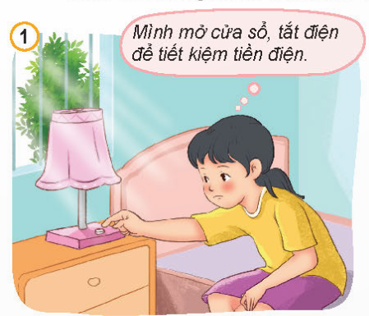  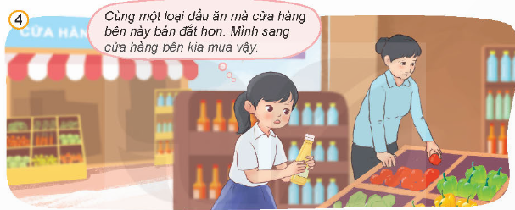  - GV gọi HS dựa vào nội dung tranh để trả lời các câu hỏi  - GV mời cả lớp nhận xét, bổ sung.  - GV nhận xét, tuyên dương HS  - GV YC HS thảo luận nhóm đôi để trả lời câu hỏi: Theo em, còn có cách nào khác để tiết kiệm tiền?  - GV gọi HS chia sẻ trước lớp  - GV mời cả lớp nhận xét, bổ sung.  - GV nhận xét chung và kết luận: Ngoài những cách như trên, còn có một số cách khác để tiết kiệm tiền như: tiết kiệm thức ăn, đồ dùng cá nhân, nhờ bố mẹ gửi tiền vào ngân hàng, mặc cả khi mua hàng, chỉ mua những hàng hóa cần thiết, … | - 1 HS đọc yêu cầu bài.  - HS thực hiện yêu cầu  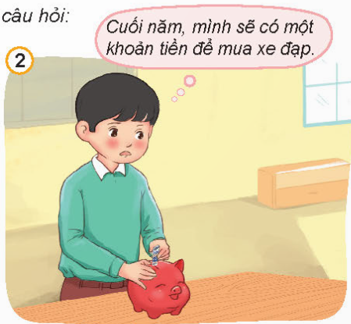  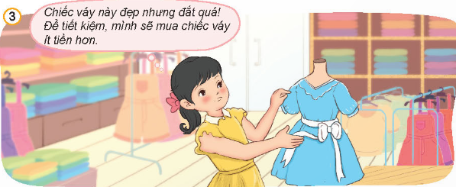  - HS trả lời câu hỏi  - HS khác nhận xét bổ sung  - Kết quả:  + Tranh 1: Tiết kiệm điện  + Tranh 2: Nuôi lợn đất  + Tranh 3: Mua đồ vừa phải, không đắt tiền.  + Tranh 4: So sánh giá ở các cửa hàng để mua hàng cùng loại, cùng chất lượng nhưng giá rẻ hơn.  - HS lắng nghe  - HS thảo luận nhóm 2 và trả lời câu hỏi  - Đại diện HS chia sẻ trước lớp  - HS nhận xét, bổ sung  - HS lắng nghe, rút kinh nghiệm.
3. Luyện tập, thực hành.  Bài tập 4. Đưa ra lời khuyên cho bạn  - GV mời 1 HS đọc các tình huống trong sách  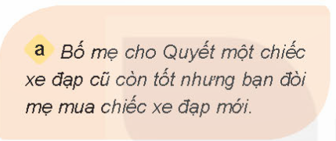  - GV tổ chức cho HS làm việc nhóm 4: Xây dựng kịch bản đóng vai để đưa ra lời khuyên cho bạn. Mỗi nhóm đóng vai một tình huống - GV quan sát, hỗ trợ, hướng dẫn học sinh khi cần thiết.  - GV mời đại diện mỗi nhóm lên đóng vai một tình huống. Các nhóm khác nhận xét, bổ sung hoặc đặt câu hỏi cho nhóm bạn.  - GV nhận xét, tuyên dương.  - GV kết luận chung. | - 1 HS đọc to trước lớp.  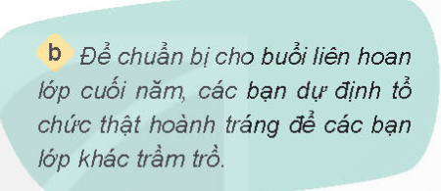  - HS làm việc nhóm 4 và thực hiện yêu cầu  - Đại diện mỗi nhóm lên đóng vai một trường hợp.  - Các nhóm khác nhận xét, bổ sung.  - KQ:  + Tình huống 1: Khuyên bạn hãy dùng chiếc xe cũ còn tốt, số tiền đó chi tiêu vào những việc có ý nghĩa hơn.  + Tình huống 2: Khuyên các bạn nên tổ chức buổi liên hoan tiết kiệm, vui vẻ, số tiền dư ra có thể làm nhiều việc có ý nghĩa hơn.  - HS lắng nghe rút kinh nghiệm
4. Vận dụng trải nghiệm.
- Cách tiến hành:
- GV tổ chức, hướng dẫn HS lập và thực hiện kế hoạch tiết kiệm tiền theo bảng gợi ý trong SGK.  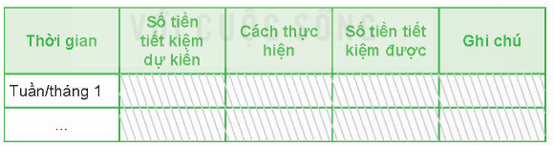  - GV nhắc nhở HS tiết kiệm sách vở, quần áo, đồ dùng, đồ chơi, điện nước, …  - GV hỏi:  + Em đã tiết kiệm sách vở, quần áo, đồ dùng, đồ chơi, điện, nước, … như thế nào? - GV nhận xét tiết học, tuyên dương HS học tích cực.  - GV nhận xét tiết học.  - Dặn dò về nhà. | - HS tham gia hoạt động.  - HS lắng nghe  - 3-5 HS trả lời theo suy nghĩ của bản thân.  - HS lắng nghe
IV. ĐIỀU CHỈNH SAU BÀI DẠY:
..............................................................................................................................
..............................................................................................................................
..............................................................................................................................
---------------------------------------------------

